Здоров’я та його складові
У Статуті Всесвітньої організації охорони здоров’я зазначено, що « Здоров’я — це стан повного фізичного, психічного, духовного і соціального благополуччя, а не лише відсутність хвороб або фізичних вад».
До сфери фізичного здоров’я включають такі чинники, як індивідуальні особливості анатомічної будови тіла, перебігу фізіологічних функцій організму в різних умовах спокою, руху, довкілля, генетичної спадщини, рівня фізичного розвитку органів і систем організму.
До сфери психічного здоров’я відносять індивідуальні особливості психічних процесів і властивостей людини, наприклад збудженість, емоційність, чутливість. Психічне життя індивіда складається з потреб, інтересів, мотивів, стимулів, установок, цілей, уяв, почуттів тощо. Психічне здоров’я пов’язано з особливостями мислення, характеру, здібностей. Всі ці складові і чинники обумовлюють особливості індивідуальних реакцій на однакові життєві ситуації, вірогідність стресів, афектів.
Духовне здоров’я залежить від духовного світу особистості, зокрема складових духовної культури людства — освіти, науки, мистецтва, релігії, моралі, етики. Свідомість людини, її ментальність, життєва самоідентифікація, ставлення до сенсу життя, оцінка реалізації власних здібностей і можливостей у контексті власних ідеалів і світогляду — все це обумовлює стан духовного здоров’я індивіда.
Соціальне здоров’я пов’язано з економічними чинниками, стосунками індивіда із структурними одиницями соціуму — сім’єю, організаціями, з якими створюються соціальні зв’язки, праця, відпочинок, побут, соціальний захист, охорона здоров’я, безпека існування тощо. Впливають міжетнічні стосунки, вагомість різниці у прибутках різних соціальних прошарків суспільства, рівень матеріального виробництва, техніки і технологій, їх суперечливий вплив на здоров’я взагалі. Ці чинники і складові створюють відчуття соціальної захищеності (або незахищеності), що суттєво позначається на здоров’ї людини.
Природа людину наділила досконалим функціональним організмом із універсальним захистом від усіляких зовнішніх і внутрішніх негативних впливів. Проте здоров’я слід розглядати не як щось набуте й незмінне, а як стан організму, котрий постійно змінюється. Тому потрібно завжди стежити за своїм здоров’ям в гармонії та рівновазі.
Рівновага людини з навколишнім світом - це насамперед її комфортне самопочуття в ньому. Такий стан передбачає сприятливе поєднання як природних (температура повітря, атмосферний тиск та інші фізичні параметри), так і соціальних (культура, побут, суспільно-виробничі відносини) умов життя.
Внутрішня рівновага організму людини - це збалансована робота всіх його функціональних систем: серцево-судинної, дихальної, нервової, гуморальної та ін. Внутрішня гармонія передбачає стан психічної зрівноваженості та духовної цілісності особистості.
Духовний аспект здоров‘я визначає сенс життя людини, її гармонійність як індивідуума у спілкуванні з іншими людьми. Невід’ємною частиною духовного здоров’я людини є її здатність до співпереживання та співчуття, добросовісність, доброзичливість, порядність, терпимість.
Психологічний аспект здоров’я - це збалансованість психічних процесів та їхніх проявів, тобто здатність особи керувати собою за умов високих життєвих навантажень на основі взаєморозуміння й емоційного комфорту в суспільстві, а також особистого внутрішнього комфорту.
Фізичний аспект здоров’я передбачає оптимальне, тобто без істотних відхилень функціонування всіх систем організму людини (серцево-судинної, дихальної, м’язової та ін.). При цьому поняття «фізичне здоров’я» пов’язують із умінням володіти своїм тілом, фізичною витривалістю, високим рівнем працездатності. Розуміння здоров’я як багатоаспектної системи дозволяє правильно усвідомлювати його значення в житті людини й суспільства. Кожна особа прагне прожити довге плідне життя. Суспільство, зі свого боку, зацікавлене у здоров’ї громадян, оскільки тільки здорові громадяни зможуть принести максимальну користь для його розвитку.

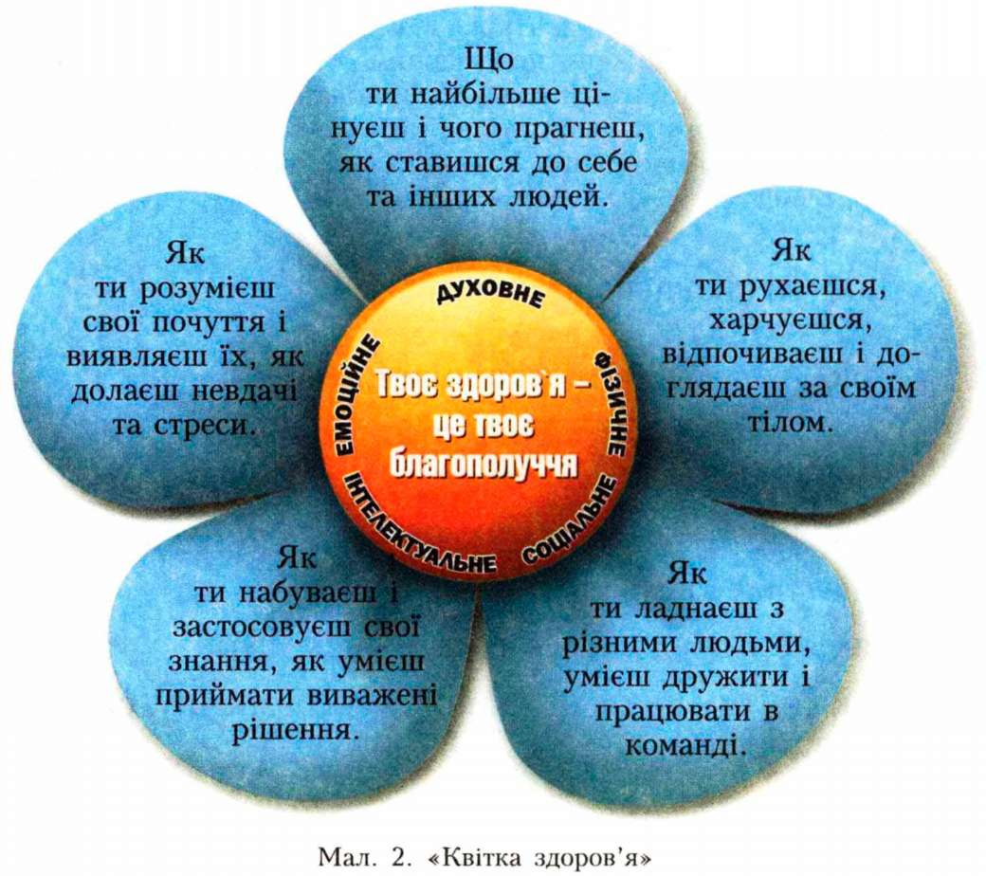

Запам’ятайте ,любі діти! Здоров’я бережіть, доки
малі, і мудрими ідіть по цій землі. Хай кожен
з вас запам’ятає, що без здоров’я щастя не буває.
А є здоров’я - буде все як треба, сміятиметься сонечко із неба.
І дітям світ простелиться під ноги,щоб з радістю пройти усі дороги
Що впливає на здоров’я ? - навколишнє середовище (20%) ; - спадкові дані (20%) ; - медичне обслуговування (10% ) ; - спосіб життя (50%).
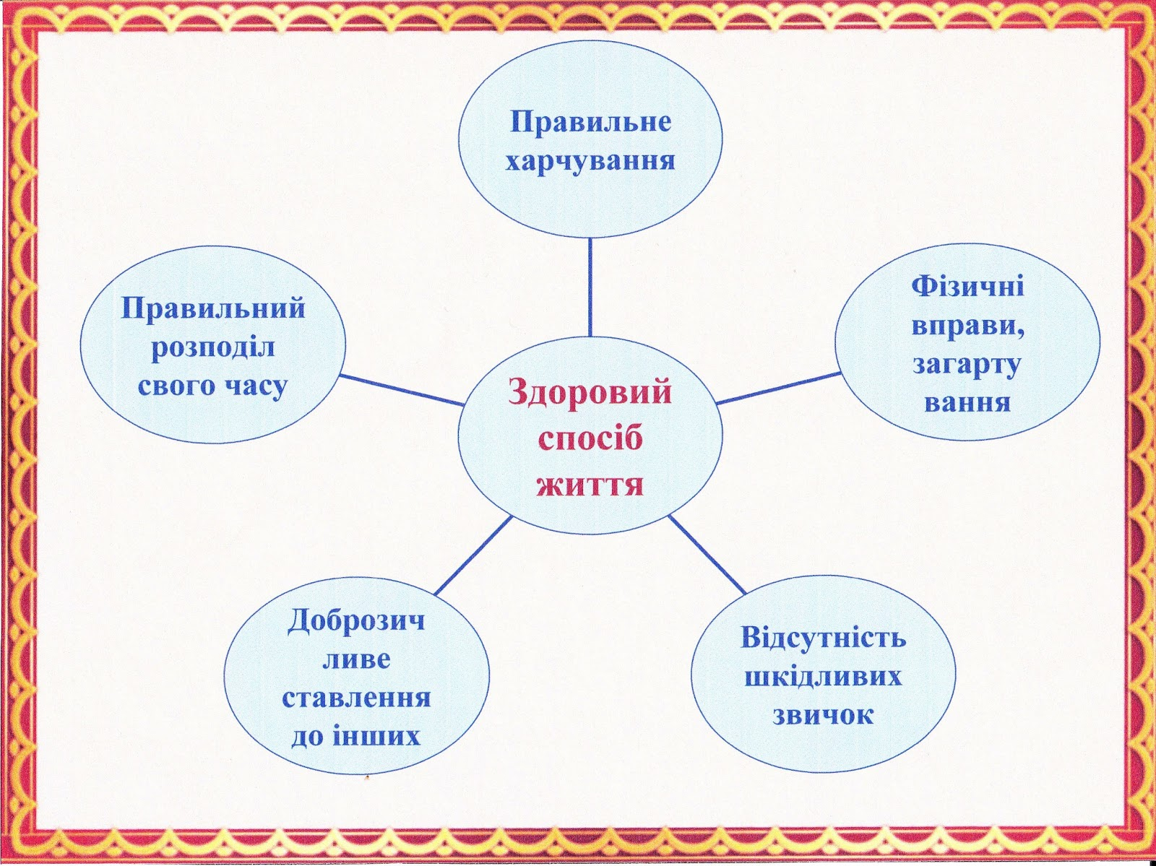

Здоров’я – провідне право дитини. Психічне здоров,я – досить нове поняття. Воно ще мало вживається в наукових працях і ще менш ним користуються освітяни. Тому зупинимося на його змісті, який повинен стати регулятором відповідних процесів у душі дитини.
Психічне здоров,я це:
а) відсутність виражених психічних порушень
б) певний резерв сил людини, завдяки якому вона може подолати несподівані стреси або ускладнення
в) стан рівноваги між людиною і світом, що її оточує
Останнім часом гармонія душі і тіла порушується рядом негативних факторів. Коло цих факторів у сучасній науці трактується неоднозначно. Серед них виділяють такі:
а) слабке здоров,я
б) родинні взаємини і стосунки
в) вплив вчителя
г) порушення психогігієнічних основ навчального процесу у початковій школі.
д) гіподинамія
Виділяють п,ять етапів психічного навантаження:
1) оптимальний
2) стан норми
3) стомленості
4) втоми
5) перевтоми
Два перших етапи не порушують психічне здоров,я дитини. Тоді, як наступні три його руйнують.
Стомлення – суб’єктивне виявлення втоми, яке супроводжується ослабленням організму, відчуттям деякої розбитості, небажанням працювати.
Втома – відсутність, чи зниження працездатності всього організму або окремих органів і систем органів у результаті виконаної роботи.
Перевтома – хронічний стан, який може перебігти у захворювання, яке виявляється рядом ознак: ослаблення психічних функцій (мислення, сприймання, засвоєння, пам’ять, увага головний біль, порушення нормального сну, безсоння, погіршення апетиту, апатія). Психологічне здоров'я є необхідною умовою повноцінного функціонування і розвитку людини в процесі її життєдіяльності. Таким чином, з одного боку, воно є умовою адекватного виконання людиною своїх вікових, соціальних і культурних ролей (дитини або дорослого, вчителя або менеджера, українця або австралійця тощо), з іншого боку, забезпечує людині можливість безперервного розвитку протягом всього його життя. Якщо скласти узагальнений «портрет» психологічно здорової людини, то можна отримати наступне. Психологічно здорова людина – це перш за все людина спонтанна і творча, життєрадісна і весела, відкрита і така, що пізнає себе і навколишній світ не лише розумом, але і відчуттями, інтуїцією. Вона повністю приймає саму себе і при цьому визнає цінність і унікальність людей, що оточують її. Така людина покладає відповідальність за своє життя перш за все на саму себе і отримує уроки з несприятливих ситуацій. Її життя наповнене сенсом, хоча вона не завжди формулює його для себе. Вона знаходиться в постійному розвитку і, звичайно, сприяє розвитку інших людей. Її життєва дорога може бути не зовсім легкою, а інколи досить важкою, але вона чудово адаптується до умов життя, що швидко змінюються. І що важливе – вміє знаходитися в ситуації невизначеності, довіряючи тому, що буде з нею завтра. Таким чином, можна сказати, що «ключовим» словом для опису психологічного здоров'я є слово «гармонія», або «баланс». І перш за все це гармонія між різними складовими самої людини: емоційними і інтелектуальними, тілесними і психічними тощо.
Поняття передумов здоров’я
До основних передумов здоров’я зараховують вісім чинників: мир, дах над головою, соціальна справедливість, освіта, харчування, прибуток, стабільна екосистема, сталі ресурси. Ті з передумов, наявність (відсутність, недостатність) яких у цілому або частково можливо було визначити засобами опитування, відбивають відповідні індикатори.
Мир
Поняття миру розуміється ширше, ніж відсутність стану війни в державі. Очевидно, що відсутність мирних стосунків в сім’ї, конфлікти з ближнім оточенням, на роботі, де працює людина, наявність конфліктів в громаді або поміж громадами (міжетнічних, міжконфесійних) суттєво зашкоджують усім складовим здоров’я — фізичній, психічній, духовній, соціальній.
Дах над головою
Поняття даху над головою дещо більше, ніж наявність будь-якої домівки. Потрібен певний рівень побутових умов, сталість майнових правовідносин, наявність інших чинників, що створюють відчуття впевненості у майбутньому щодо захисту власного майна від можливих негараздів природного або суспільного походження. Важливим є рівень розвитку соціальних інституцій, дія яких забезпечує відчуття захищеності особистості та її майна (правопорядку, аварій, надзвичайних ситуацій тощо).
Соціальна справедливість, рівність, неупередженість
Наявність цих передумов здоров’я гарантує всім громадянам однакові можливості доступу до послуг соціальних інституцій, рівні громадянські, майнові, соціальні права, неможливість обмежень законних прав і інтересів людини з боку будь-яких сильних або владних структур. Наявність цих передумов створює у людини відчуття захищеності і впевненості в майбутньому, а також надає рівні (в межах чинного законодавства) потенційні можливості в реалізації потреб і здібностей, набуття гідного соціального статусу незалежно від расових, національних, релігійних, майнових, статевих, вікових визначників. І незалежно від ступеня використання цих можливостей конкретними особистостями, сам факт їх наявності у суспільстві справляє позитивний вплив на стан індивідуального і громадського здоров’я.
Освіта
Рівень здоров’я, як правило, безпосередньо пов’язаний з рівнем освіти. Чим вище середній рівень освіти в певному соціальному середовищі, тим кращі узагальнені показники здоров’я воно демонструє. Природно, що піклування про власне і громадське здоров’я неможливо без знання того, чому це необхідно і як це робити. Притому доцільно розуміти поняття освіти в даному контексті не тільки як освіту суто валеологічну, а значно ширше — як загальну освіту в цілому. Чим ширше знання основних природничих, наукових, філософських, гуманітарних положень, тим більше можливостей створювати у суспільстві системне уявлення про проблему здоров’я взагалі. Крім того, поняття освіти потрібно розуміти комплексно: і як надання інформації, і як навчання методам, прийомам і навичкам здорового способу життя, і як виховання в дусі безумовного пріоритету цінностей індивідуального і громадського здоров’я в усіх його проявах, сферах, рівнях.
Харчування
Це поняття розглядається не тільки утилітарно, як засіб ліквідації почуття голоду або мінімальної підтримки життєдіяльності організму. Воно включає забезпечення широким верствам населення доступу до споживання якісної питної води, необхідної кількості вітамінів, мікроелементів, протеїнів, жирів, вуглеводів, продуктів підвищеної біологічної цінності, фіто продуктів, спеціальних продуктів і харчових добавок тощо, що поліпшує стан здоров’я і протидіє природному процесу старіння.
Прибуток
Передбачається наявність фінансових можливостей для забезпечення не тільки мінімальних потреб існування, а й для створення в суспільстві послуг і товарів, необхідних для здорового способу життя, забезпечення спроможностей їх споживання.
Стабільна екосистема
Мається на увазі не тільки стабілізація нормальних екологічних умов там, де вони ще не зазнали шкоди від попередньої виробничої діяльності, а й відновлення пошкоджених екологічних утворень з метою запобігання подальшому порушенню екобалансу планети. Лише активна реституційна діяльність може забезпечити у майбутньому стабільність планетарної екосистеми з оптимальними фізико-хімічними параметрами для існування людства.
Сталі ресурси
Поняття містить не лише запобігання вичерпанню енергоресурсів, корисних копалин, виробничій сировини. Мається на увазі зважене господарювання щодо фінансових і матеріальних ресурсів країн, громад, окремих людей, незадіяних ресурсів виробництва, матеріалів та інструментів, інтелектуальних ресурсів, потенціалу громадських і приватних ініціатив. Вихідна теза така — чим більше всіляких ресурсів є в активі певного структурного утворення (людини, громади, організації, регіону), тим більше потенційні можливості спрямування цих ресурсів на заходи стосовно здоров’я.


